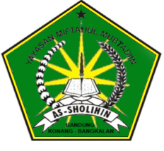

UJIAN AKHIR SEMESTER I

MADRASAH DINIYAH (MD)

MIFTAHUL MUBTADIIN AS-SHOLIHIN

TAHUN PELAJARAN 2016-2017

Nama : Hari/Tanggal :

Kelas :II (Dua) Mata Pelajaran :سلم التوحيد

A. **Jawablah pertanyaan di bawah ini dengan benar !**

1. Apa yang dinamakan tauhid?
2. Apa yang dinamakan iman kepada Allah SWT?
3. Dengan apa kalian mengitiqadkan dengan adanya Allah SWT?
4. ماهو أول واجب على الانسان؟
5. من نبيك؟
6. Apa artinya sifatبقاء?
7. Kitab Allah yang diturunkan kepada Rosul-rosulnya ada berapa?
8. Tolong sebutkan semua!
9. Siapa yang mengarang kitab سلم التوحيد ?
10. Ada berapakah sifat yang wajib bagi Allah SWT ? Sebutkan semua!